**濉溪县气象灾害预警信号通知单**

流水号：2024105 签发：吕森林

---------------------------------------------------------

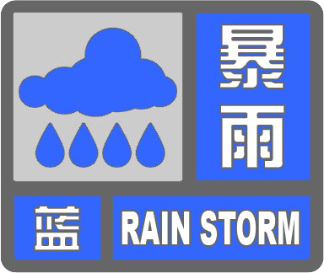

濉溪县气象台2024年07月08日23时45分发布暴雨蓝色预警信号。6小时内我县濉溪镇、刘桥镇、临涣镇、双堆集镇、铁佛镇、南坪镇、孙疃镇等部分乡镇降雨量将达50毫米以上。请注意防范！

1.政府及相关部门按照职责做好防暴雨准备工作。 2. 公众做好户外活动自身安全防范，行人应避开积水点通行，不要贸然涉水前行，避免在桥底、涵洞等低洼易涝危险区域避雨。 3.检查城市、农田、鱼塘等排水系统，做好排涝准备。

---------------------------------------------------------